Выписка
из протокола экспертизы
Международный конкурс по робототехнике «РобоОлимп»
Статус мероприятия: Международный
№ 20 — 25/26 от «04» декабря 2025 г.

Дата проведения Конкурса-игры: 13.11.2025

Координатор: Лебедева Наталья Николаевна, педагог-организатор
ОУ: МБУДО «Станция юных техников»
г. Железногорск, Красноярский край, Россия
Количество участников: 19

Учитель: Лебедева Наталья Николаевна, Педагог-организатор, МБУДО «Станция юных техников», г. Железногорск, Красноярский край, Россия
Количество участников: 19

Регистрационный номер свидетельства | Фамилия Имя участника | Класс | Баллы | Максимальный балл | Место в конкурсе | Место в регионе | Место в населенном пункте | Процент выполняемости
109-4143137-3979674 | Аброськин Далимир | ученик(ца) 3 класса | 48 | 60 | 4 | 1 | 1 | 80%
109-4143137-4142459 | Вертей Матвей | ученик(ца) 3 класса | 48 | 60 | 4 | 1 | 1 | 80%
109-4143137-4142465 | Жихарев Александр | ученик(ца) 3 класса | 26 | 60 | 22 | 11 | 5 | 43%
109-4143137-4142464 | Кынкурогов Дмитрий | ученик(ца) 3 класса | 42 | 60 | 6 | 3 | 2 | 70%
109-4143137-4142463 | Лебедев Данил | ученик(ца) 3 класса | 48 | 60 | 4 | 1 | 1 | 80%
109-4143137-3979715 | Сироткин Семён | ученик(ца) 3 класса | 49 | 60 | 4 | 1 | 1 | 82%
109-4143137-3979723 | Соколов Добрыня | ученик(ца) 3 класса | 50 | 60 | 4 | 1 | 1 | 83%
109-4143137-4142461 | Спешилов Марк | ученик(ца) 3 класса | 24 | 60 | 24 | 13 | 6 | 40%
109-4143137-3979753 | Чуйкин Кирилл | ученик(ца) 3 класса | 44 | 60 | 4 | 1 | 1 | 73%
109-4143137-4142460 | Шагаев Лев | ученик(ца) 3 класса | 37 | 60 | 11 | 7 | 3 | 62%
109-4143137-4142466 | Шубин Артём | ученик(ца) 3 класса | 33 | 60 | 15 | 9 | 4 | 55%
аевна) - 68%
109-4143137-3863266 | Данилевский Лев | ученик(ца) 4 класса | 32 | 60 | 15 | 3 | 2 | 53%
109-4143137-3979675 | Иванов Лев | ученик(ца) 4 класса | 44 | 60 | 4 | 1 | 1 | 73%
109-4143137-3979708 | Лохманов Алексей | ученик(ца) 4 класса | 27 | 60 | 20 | 6 | 3 | 45%
109-4143137-3979713 | Марарескул Ростислав | ученик(ца) 4 класса | 46 | 60 | 4 | 1 | 1 | 77%
109-4143137-3979725 | Соколова Мирра | ученик(ца) 4 класса | 50 | 60 | 4 | 1 | 1 | 83%
а) - 66%
109-4143137-3769561 | Широких Глеб | ученик(ца) 5 класса | 48 | 60 | 4 | 1 | 1 | 80%
109-4143137-3863346 | Шутов Андрей | ученик(ца) 5 класса | 44 | 60 | 4 | 1 | 1 | 73%
109-4143137-4070881 | Югов Георгий | ученик(ца) 5 класса | 23 | 60 | 23 | 6 | 2 | 38%

Председатель жюри:
Директор Центра «Снейл» | 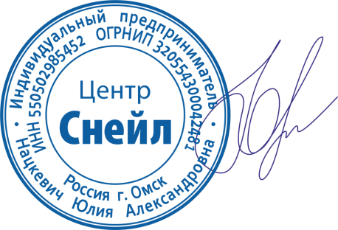 | Ю.А. Нацкевич

